КОМАЦУ
ГИДРАВЛИЧЕСКИЙ ЭКСКАВАТОР
PС200-7

КОВШ 0.8М³ (SAE)
СТРЕЛА 5700ММ
РУКОЯТЬ 2925ММ
стальная кабина
башмак с тремя грунтозацепами 600мм

ДЛЯ РАБОТЫ
ПРИ ТЕМПЕРАТУРЕ -20ºС +40ºС



ГИДРАВЛИЧЕСКИЙ ЭКСКАВАТОР PС200-7

ТЕХНИЧЕСКИЕ ХАРАКТЕРИСТИКИ

ЭКСПЛУАТАЦИОННЫЙ ВЕС | 19500 КГ
С УЧЕТОМ ПОЛНОЙ ЗАПРАВКИ ТОПЛИВОМ, СМАЗКОЙ, МАСЛОМ ГИДРАВЛИЧЕСКОЙ СИСТЕМЫ, ВЕСОМ ОПЕРАТОРА, ВЕСА ОБОРУДОВАНИЯ: МОНОБЛОЧНОЙ СТРЕЛЫ ДЛИНОЙ 5700ММ, РУКОЯТИ ДЛИНОЙ 2925ММ, КОВШОМ С ОБРАТНОЙ ЛОПАТОЙ 0.8 КУБ.М (SAE), БАШМАКАМИ 600мм С ТРЕМЯ ГРУНТОЗАЦЕПАМИ
МОЩНОСТЬ НА МАХОВИКЕ:
SAE J1349 | 107КВТ/143лс/1950об/мин
DIN 6270 | 107КВТ/145лс/1950об/мин
ЕМКОСТЬ КОВША
SAE | 0.80 КУБ.М
СЕСЕ | 0.70 КУБ.М
ШИРИНА КОВША
БЕЗ БОКОВЫХ ножей | 1045ММ
С БОКОВЫМИ ножами | 1150 ММ
ДЛИНА СТРЕЛЫ (МОНОБЛОЧНОЙ) | 5700ММ
ДЛИНА РУКОЯТИ | 2925ММ
УСИЛИЕ ПРИ КОПАНИИ
УСИЛИЕ СОЗДАВАЕМОЕ КОВШОМ (SAE) | 138кН (14100КГс)
УСИЛИЕ СОЗДАВАЕМОЕ КОВШОМ (ISO) | 149кН (15200КГс)
УСИЛИЕ НА РУКОЯТЬ (SAE) | 101 кН (10300 КГс)
УСИЛИЕ НА РУКОЯТЬ(ISO) | 108 кН (11000 КГс)
ДВИГАТЕЛЬ:
ПРОИЗВОДИТЕЛЬ | KOMATSU
МОДЕЛЬ | SAA6D102Е-2
СИСТЕМА ОХЛАЖДЕНИЯ | ВОДЯНОГО ОХЛАЖДЕНИЯ
СИСТЕМА ВПУСКА ВОЗДУХА | С ТУРБОНАДДУВОМ
КОЛ-ВО ЦИЛИНДРОВ | 6
ДИАМЕТР ЦИЛИНДРА | 102ММ
ХОД ПОРШНЯ | 120ММ
РАБОЧИЙ ОБЪЕМ двигателя | 5.88 Л
МАКСИМАЛЬНЫЙ КРУТЯЩИЙ МОМЕНТ | 610 Нм (62.2 кгс)/1500об/мин
ТОПЛИВНАЯ СИСТЕМА
ТОПЛИВО | ДИЗЕЛЬНОЕ ТОПЛИВО МАРКИ D975-60T No.2D ПО СПЕЦИФИКАЦИИ ASTM
МЕТОД ВПРЫСКА | НЕПОСРЕДСТВЕННЫЙ ВПРЫСК
РЕГУЛЯТОР | МЕХАНИЧЕСКИЙ ВСЕРЕЖИМНЫЙ РЕГУЛЯТОР
СИСТЕМА СМАЗКИ
СПОСОБ СМАЗКИ | ПРИНУДИТЕЛЬНЫЙ
ТИП | ТРОХОИДНЫЙ НАСОС
ФИЛЬТР | ПОЛНОПОТОЧНОГО ТИПА
СПОСОБ ОХЛАЖДЕНИЯ | ВОДЯНОГО ОХЛАЖДЕНИЯ
МЕТОД ОХЛАЖДЕНИЯ | ПРИНУДИТЕЛЬНАЯ ЦИРКУЛЯЦИЯ ПРИ ПОМОЩИ ЦЕНТРОБЕЖНОГО НАСОСА
ТИП ВЕНТИЛЯТОРА | ВСАСЫВАЮЩЕГО ТИПА
ТИП ВОЗДУХООЧИСТИТЕЛЯ | СУХОГО ТИПА С АВТОМАТИЧЕСКОЙ СИСТЕМОЙ УДАЛЕНИЯ ПЫЛИ
СИСТЕМА ЗАПУСКА
МЕТОД ЗАПУСКА | ПУСКОВОЙ ЭЛЕКТРОДВИГАТЕЛЬ
НАПРЯЖЕНИЕ ПУСКОВОГО ДВИГАТЕЛЯ | 24В
МОЩНОСТЬ ПУСКОВОГО ДВИГАТЕЛЯ | 5.5КВт
НАПРЯЖЕНИЕ ГЕНЕРАТОРА | 24В
СИЛА ТОКА НА ГЕНЕРАТОРЕ | 60 А
АККУМУЛЯТОРНЫЕ БАТАРЕИ | 12В Х 2 – 126 А/Ч

ГИДРАВЛИЧЕСКАЯ СИСТЕМА
ТИП | СИСТЕМА HYDRAUMIND
КОЛИЧЕСТВО ВЫБИРАЕМЫХ РЕЖИМОВ | 3
ГЛАВНЫЙ НАСОС
ТИП | ПОРШНЕВОЙ НАСОС С РЕГУЛИРУЕМОЙ МОЩНОСТЬЮ
КОЛИЧЕСТВО НАСОСОВ | 2
МАКСИМАЛЬНАЯ ПРОИЗВОДИТЕЛЬНОСТЬ | 428 Л/МИН
РЕГУЛИРОВКА ПРЕДОХРАНИТЕЛЬНЫХ КЛАПАНОВ
МАГИСТРАЛИ РАБОЧЕГО ОБОРУДОВАНИЯ | 37.3 МПа (380 КГс /см² / 5,400 PSI)
МАГИСТРАЛИ переДВИЖЕНИЯ | 37.3 МПа (380 КГс / см² / 5,400 PSI)
МАГИСТРАЛИ ПОВОРОТА | 28.9 МПа (295 КГс / см² / 4,190 PSI)
МАГИСТРАЛИ УПРАВЛЕНИЯ | 3.2 МПа ( 33 КГс / см² / 470PSI)
КОНТРОЛЬНЫЙ КЛАПАН
ТИП и кол-во | 6-ТИ ЗОЛОТНИКОВОГО ТИПА х1
ГИДРАВЛИЧЕСКИЙ МОТОР
ПЕРЕДВИЖЕНИЯ | АКСЕАЛЬНО-ПОРШНЕВОГО ТИПА Х 2
ПОВОРОТА | АКСЕАЛЬНО-ПОРШНЕВОГО ТИПА Х 1
КОЛ-ВО ЦИЛИНДРОВ - ДИАМЕТР ЦИЛИНДРА Х ХОД ПОРШНЯ Х ДИАМЕТР ПОРШНЯ
СТРЕЛА | 2-120ММ Х 1134ММ Х 85ММ  (4.7” x 52.5” x 3.3”)
РУКОЯТЬ | 1-135ММ Х 1490ММ Х 95ММ  (5.3” x 58.7” x 3.7”)
КОВШ | 1-115ММ Х 1120ММ Х 80ММ  (4.5” x 44.1” x 3.2”)
КАБИНА ОПЕРАТОРА
ТИП | ВСЕПОГОДНАЯ, ЗАКРЫТОГО ТИПА
система управления
ТИП | ДВА РЫЧАГА УПРАВЛЯЮТ СТРЕЛОЙ, РУКОЯТЬЮ, КОВШОМ, И ПОВОРОТОМ ВЕРХНЕЙ ПЛАТФОРМЫ ЭКСКАВАТОРА
система передвижения | ДВА РЫЧАГА С ПЕДАЛЯМИ
СПОСОБ ПРИВОДА | ГИДРОСТАТИЧЕСКИЙ
СИСТЕМА РЕДУКЦИИ | Планетарная шестерня с двойной редукцией
МАКСИМАЛЬНОЕ ТЯГОВОЕ УСИЛИЕ | 18200кгс (178 кН)
МАКС. СКОРОСТЬ переДВИЖЕНИЯ (ВЫСОКАЯ) | 5.5 КМ/Ч
МАКС. СКОРОСТЬ переДВИЖЕНИЯ (НИЗКАЯ) | 3.0 КМ/Ч
способность преодолевать подъем | 70% (35 ГРАД)
ТОРМОЗА системы переДВИЖЕНИЯ
РАБОЧИЙ ТОРМОЗ | ГИДРАВЛИЧЕСКИЕ С БЛОКИРОВКОЙ
СТОЯНОЧНЫЙ ТОРМОЗ | МЕХАНИЧЕСКИЙ ДИСКОВЫЙ
ПОВОРОТНЫЙ МЕХАНИЗМ
РАБОЧИЙ ТОРМОЗ | ГИДРАВЛИЧЕСКИЙ БЛОКИРОВОЧНОГО ТИПА
БЛОКИРОВОЧНЫЙ ТОРМОЗ | МЕХАНИЧЕСКИЙ ДИСКОВЫЙ
ХОДОВАЯ ЧАСТЬ
ОСНОВНАЯ РАМА | Х-ОБРАЗНАЯ РАМА
РАМА КАТКА | КОРОБЧАТОГО СЕЧЕНИЯ
гусеница | уплотненный ТИП
НАТЯЖЕНИЕ ГУСЕНИЦЫ | ГИДРАВЛИЧЕСКОГО ТИПА
БАШМАКИ
ТИП | С ТРЕМЯ ГРУНТОЗАЦЕПАМИ
КОЛИЧЕСТВО БАШМАКОВ | 45 С КАЖДОЙ СТОРОНЫ
КОЛИЧЕСТВО КАТКОВ
ПОДДЕРЖИВАЮШИЕ КАТКИ | 2 С КАЖДОЙ СТОРОНЫ
опорные КАТКИ | 7 С КАЖДОЙ СТОРОНЫ
Удельное ДАВЛЕНИЕ НА ГРУНТ | 44.1 кПа (0.45 КГс / см² / 6.40 PSI)
СИСТЕМА ПОВОРОТА
МЕХАНИЗМ ПРИВОДА | ГИДРОСТАТИЧЕСКИЙ
РЕДУКЦИОННАЯ СИСТЕМА  СМАЗКА ПОВОРОТНОГО КРУГА | 2-х ступенчатый планетарный редуктор  консистентная смазка
СКОРОСТЬ ПОВОРОТА | 12.4 об/мин.

ЕМКОСТЬ СИСТЕМ ОХЛАЖДЕНИЯ И СМАЗКИ

ТОПЛИВНЫЙ БАК | 400 Л
РАДИАТОР | 22.4 Л
ДВИГАТЕЛЬ | 24 Л
КОНЕЧНЫЙ ПРИВОД С КАЖДОЙ СТОРОНЫ | 4.5 Л
ПРИВОД ПОВОРОТА | 6.6 Л
ГИДРАВЛИЧЕСКАЯ СИТЕМА | 143 Л
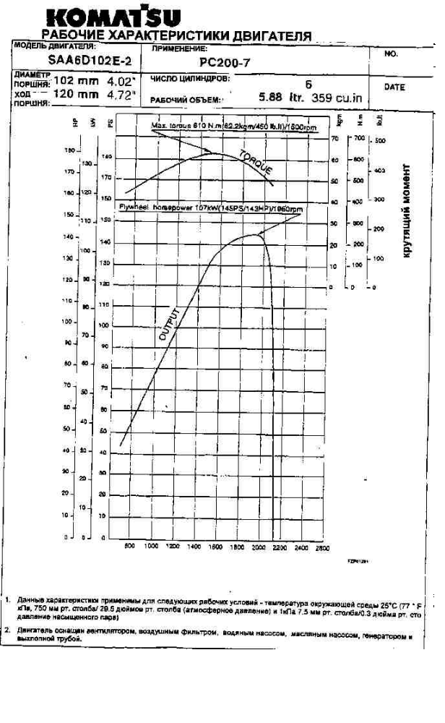
ГИДРАВЛИЧЕСКИЙ ЭКСКАВАТОР PС200-7

(СТРЕЛА 5700ММ, РУКОЯТЬ 2925ММ)

Размеры
А: ДЛИНА | 9425ММ
В: ШИРИНА | 2800ММ
С: ВЫСОТА ДО ВЕРХА СТРЕЛЫ | 2970ММ
D: ВЫСОТА ДО ВЕРХА КАБИНЫ | 3000ММ
Е: КЛИРЕНС ДО ПРОТИВОВЕСА | 1085ММ
F: МИН. КЛИРЕНС | 440ММ
G: ПОВОРОТНЫЙ РАДИУС | 2750ММ
Н: ДЛИНА ГУСЕНИЦЫ НА ЗЕМЛЕ | 3270ММ
I: ДЛИНА ГУСЕНИЦЫ | 4080ММ
J: ШИРИНА КОЛЕИ ГУСЕНИЦЫ | 2200ММ
К: ШИРИНА С ГУСЕНИЦАМИ | 2800ММ
L: ШИРИНА БАШМАКА | 600ММ
М: ВЫСОТА ГРУНТОЗАЦЕПА | 26ММ
N: ВЫСОТА КАБИНЫ ОПЕРАТОРА | 2095ММ
O: ШИРИНА КАБИНЫ  P: РАССТОЯНИЕ ОТ ЦЕНТРА ПОВОРОТА ДО  ЗАДНЕЙ ЧАСТИ ПРОТИВОВЕСА | 2710ММ  2710ММ
Q: ДЛИНА ПО ЗЕМЛЕ (ПРИ ТРАНСПОРТИРОВКЕ) | 4815ММ
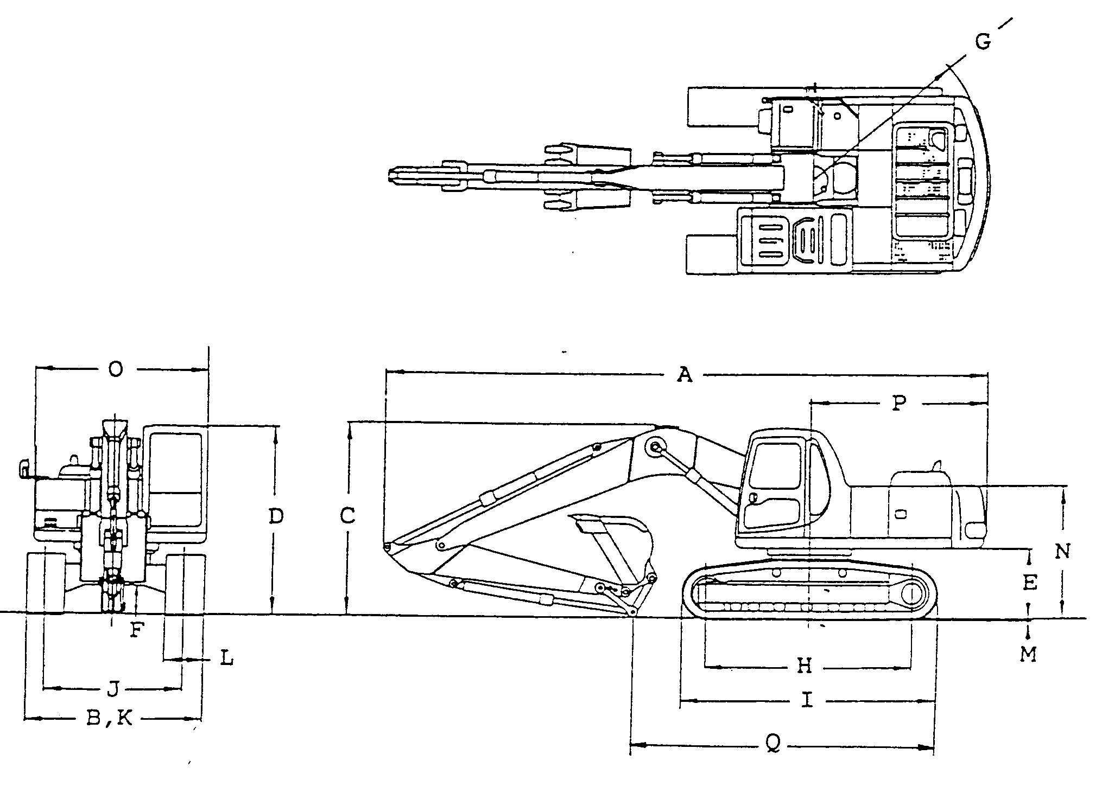
ГИДРАВЛИЧЕСКИЙ ЭКСКАВАТОР PС200-7
рабочие характеристики

(СТРЕЛА 5700ММ, РУКОЯТЬ 2925ММ)

Pабочие характкристики

А: МАКС. ВЫСОТА КОПАНИЯ | 10000ММ
В: МАКС. ВЫСОТА ПРИ РАЗГРУЗКЕ | 7110ММ
С: МАКС. ГЛУБИНА КОПАНИЯ | 6620ММ
D: МАКС. ГЛУБИНА ВЕРТИКАЛЬНОЙ СТЕНЫ ПРИ КОПАНИИ | 5980ММ
Е: МАКС. ГЛУБИНА ПРИ СРЕЗЕ 8'(2440ММ) | 6370ММ
F: МАКС. ТОЧКА ПО ГЛУБИНЕ | 9875ММ
G: МАКС. ТОЧКА ДОСТИЖЕНИЯ НА УРОВНЕ ЗЕМЛИ | 9700ММ
Н: МИН. РАДИУС ПОВОРОТА | 3040ММ
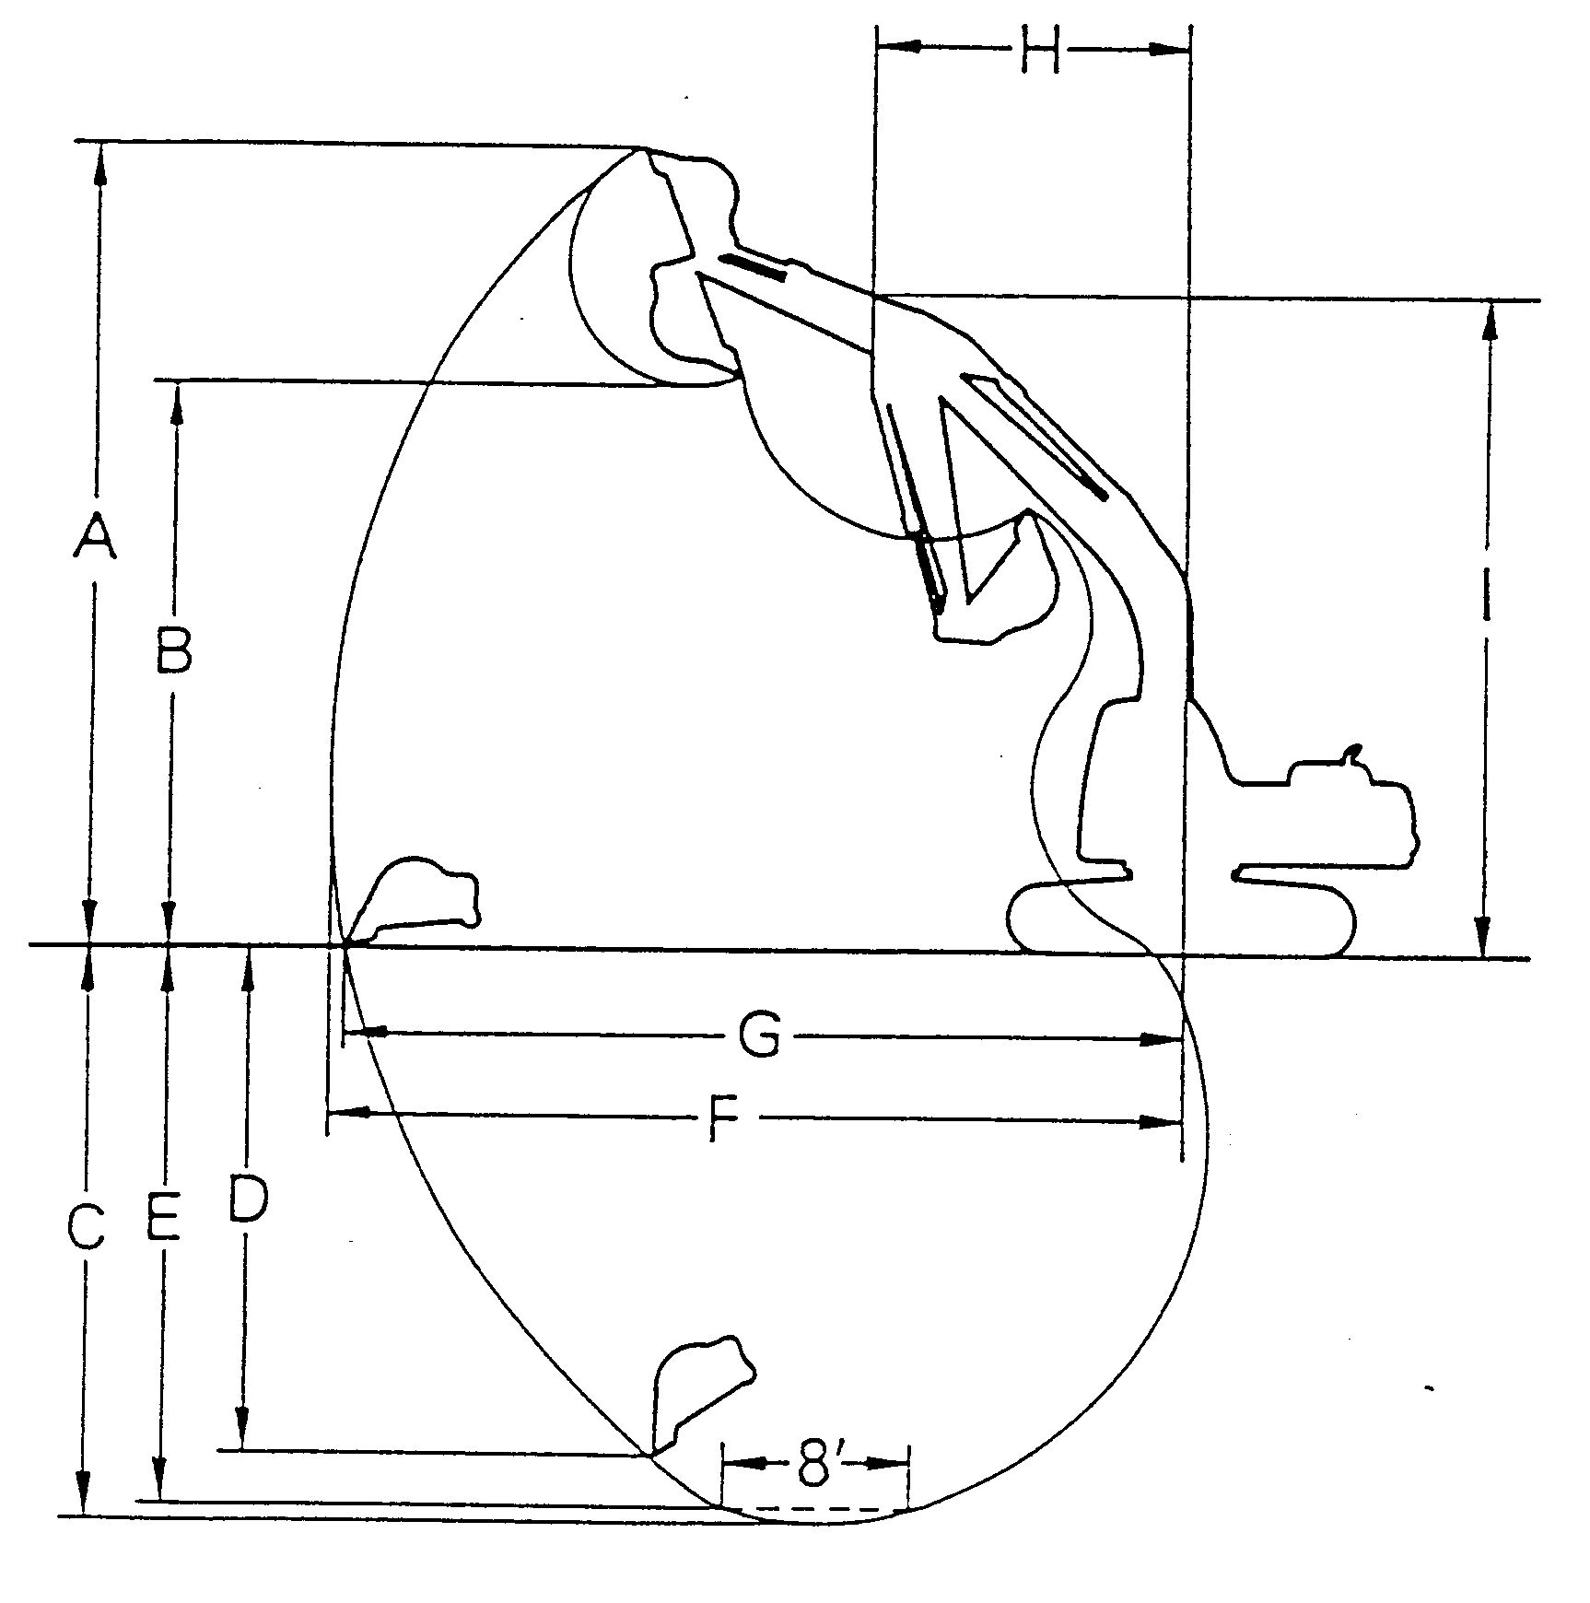
ГИДРАВЛИЧЕСКИЙ ЭКСКАВАТОР РС200-7

ТАБЛИЦА АКСЕСУАРОВ

НОМЕР ПО КАТАЛОГУ | НАИМЕНОВАНИЕ | КОЛ-ВО | ПРИМЕЧАНИЕ
 | КЛЮЧ ЗАЖИГАНИЯ | 2
 | РУКОВОДСТВО ПО ЭКСПЛУАТАЦИИ И РЕМОНТУ | 1
 | КАТАЛОГ ЗАПАСНЫХ ЧАСТЕЙ | 1
ГИДРАВЛИЧЕСКИЙ ЭКСКАВАТОР РС200-7

ИНСТРУМЕНТ

НОМЕР ПО КАТАЛОГУ | НАИМЕНОВАНИЕ | КОЛ-ВО | ПРИМЕЧАНИЕ
09056-04613 | СУМКА ДЛЯ КЛЮЧЕЙ | 1
09019-08035 | КЛЮЧ | 1
09002-01417 | КЛЮЧ | 1
09002-03032 | КЛЮЧ | 1
09033-00190 | КЛЮЧ | 1
09033-00190 | ОТВЕРТКА | 1
09039-00150 | МОЛОТОК | 1
09055-10390 | БРУСОК
07952-70004 | НАСОС | 1
07950-90403 | КАТРИДЖ | 1
09007-00836 | КЛЮЧ | 1
09007-00425 | КЛЮЧ | 1
20Y-98-21130 | НАБОР ИНСТРУМЕНТОВ
ГИДРАВЛИЧЕСКИЙ ЭКСКАВАТОР РС200-7

ТАБЛИЦА ОПЦИОННЫХ ЗАПАСНЫХ ЧАСТЕЙ

НОМЕР ПО КАТАЛОГУ | НАИМЕНОВАНИЕ | КОЛ-ВО | ПРИМЕЧАНИЕ
6732-11-8181 | ПРОКЛАДКА | 6 | КРЫШКА ГОЛОВКИ ЦИЛИНДРА
6732-11-8210 | ИЗОЛЯТОР | 6 | КРЫШКА ГОЛОВКИ ЦИЛИНДРА
6736-51-5141 | КАРТРИДЖ | 1 | ФИЛЬТР МОТОРНОГО МАСЛА
6732-71-6111 | КАРТРИДЖ | 1 | ТОПЛИВНЫЙ ФИЛЬТР
6732-81-3440 | РЕМЕНЬ | 1 | ВЕНТИЛЯТОР
20Y-60-31121 | ЭЛЕМЕНТ | 1 | ГИДРАВЛИЧЕСКИЙ ФИЛЬТР
07000-05160 | О-КОЛЬЦО | 1 | ГИДРАВЛ. ФИЛЬТР, СТАКАН
07000-15195 | О-КОЛЬЦО | 1 | ГИДРАВЛИЧЕСКИЙ ФИЛЬТР
07002-11223 | О-КОЛЬЦО | 1 | ОТБОР МОЩНОСТИ
07002-12434 | О-КОЛЬЦО | 5 | СЛИВНАЯ ПРОБКА, ГИДРАВЛ. БАК редуктор передвижения
07020-00000 | ФИТТИНГ | 4
07020-00675 | ФИТТИНГ | 4
ГИДРАВЛИЧЕСКИЙ ЭКСКАВАТОР РС200-7

ГРУЗОПОДЪЕМНОСТЬ

CТРЕЛА 5700ММ
КОВШ 0.8 КУБ.М (SAE)
БАШМАК С ТРЕМЯ ГРУНТОЗАЦЕПАМИ 600 ММ

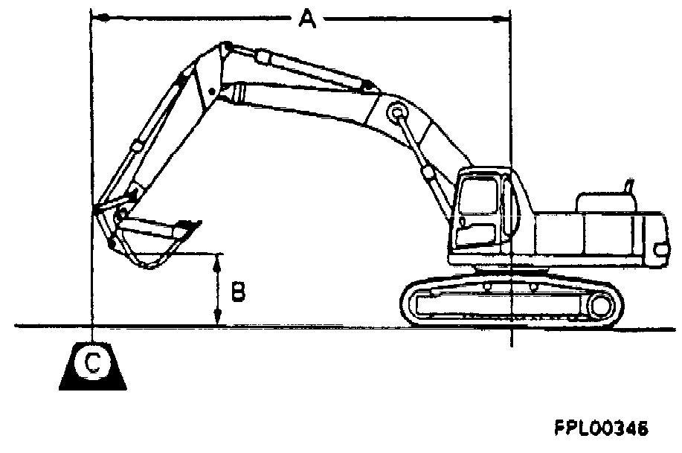

L: РУКОЯТЬ 2925ММ
А: РАССТОЯНИЕ ОТ ЦЕНТРА ПОВОРОТА
В: ВЫСОТА ДО МЕСТА КРЕПЛЕНИЯ КОВША

Cf: РАСЧЕТ СПЕРЕДИ
Cs: РАСЧЕТ СБОКУ
⊗: РАСЧЕТ ПРИ МАКС. ТОЧКЕ ДОСТИЖЕНИЯ

ед. измерения
кг - фунты
A |  МАКС. |  | 7,6 м 25 фт |  | 6.1 м 20 фт |  | 4.6м 15 фт |  | 3.0м 10фт |  | 1.5м 5фт
В | Cf | Cs | Cf | Cs | Cf | Cs | Cf | Cs | Cf | Cs | Cf | Cs
7,6 м  25 фт | *2545  5,800 | *2545  5,800 |  |  | 3500  7,710 | 3500  7,710
6.1 м  20фт | *2415  5,600 | 2415  5,400 |  |  | 3910  8,750 | 3910  8,750
4.6 м  15 фт | *2430  5,360 | 2390  5,270 | *3870  8,530 | 2815  6,200 | *4520  9,970 | 4200  9,260
3.0 м  10 фт | *2560  5,850 | 2150  4,740 | 3770  8,310 | 2720  6,000 | *5980  11,870 | 9980  8,780 | *6780  14,940 | 6300  13,890 | *10470  23,080 | *10470  23,080
1.5 м  5фт | *2820  6,220 | 2060  4,540 | 3645  8,040 | 2605  5,750 | 5255  11,590 | 3745  8,250 | *8400  18.520 | 5785  12.760 | *6955  15,330 | *6955  15,330
0 м  0 фт | 2970  6,550 | 2095  4,620 | 3545  7,820 | 2510  5,540 | 5055  11,140 | 3560  7,850 | 8020  17,680 | 5460  12,030 | *7445  16,410 | *7445  16,410
-1.5 м  -5 фт | 3245  7,150 | 2290  5,040 | 3500  7,710 | 2470  5,440 | 4950  10,910 | 3465  7,640 | 7870  17,350 | 5330  11,750 | *10420  22,970 | 10240  22,580 | *6340  13.980 | *6340  13.980
-3,0 м  10 фт | 3885  8,560 | 2745  6,050 |  |  | 4955  10,930 | 3470  7,650 | 7900  17,420 | 5355 11,800 | *14365  31,670 | 10405  22,940 | *9805  21,620 | *9805  21,620
-4.6м  -15 фт | 5515  12,160 | 3880 8,560 |  |  |  |  | 8095  17,850 | 5525  12,180 | *12015  26,490 | 10745  23,690
* Нагрузка ограничивается больше возможностями гидравлической системы, чем обычной работой. Данные значения основаны на SAE стандарте No J1097. Номинальные нагрузки не превышают 87% от мощности гидравлической системы или 75% от обычной работы.

